**『捲軸』控制項--HScrollBar(水平捲軸)、VScrollBar(垂直捲軸)**



向右快捲區

向左快捲區

向左微動鈕

向右微動鈕

捲動鈕

Maximum

Minimum

**捲軸常用屬性**： LargeChange 快捲區按一下時，捲動鈕所移動的值

SmallChange 微動鈕按一下時，捲動鈕所移動的值

Maximum 設定捲軸的最大值

Minimum 設定捲軸的最小值

Value 目前捲動鈕位置所代表的數值

**捲軸常用事件**： Scroll事件 🡪 按「微動鈕」、「快捲區」或拖曳「捲動鈕」過程中，  
會驅動此事件。

ValueChanged事件🡪 功能同上

**【捲軸練習】RGB三原色**

1. 表單畫面如下，利用三個捲軸物件的捲軸值，來代表R(紅)、G(綠)、B(藍)三原色的比例值。

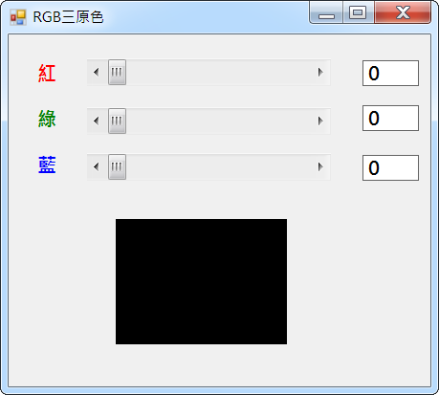 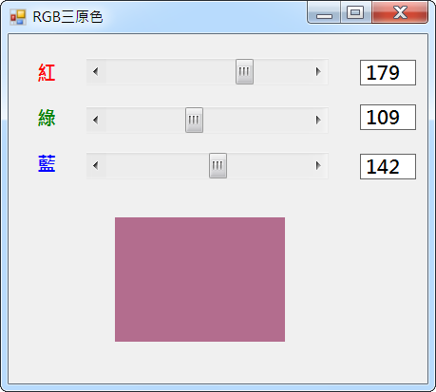

1. 設定捲軸的最小值為0，最大值為255。快捲區一次移動值為20，微動鈕一次移動值為2。  
   （**注意：快捲區和微動鈕設定後，會使得捲軸拉動後的最大值無法變動到255，測試後可改回1**）
2. 當調整各個捲軸時，Label的背景色彩會依三個捲軸所代表的三原色值混合出該有的色彩。

RGB顏色設定方式： Label1.BackColor=Color.FromArgb(紅色值,綠色值,藍色值)

例：RGB(0,0,0)為黑色，RGB(255,0,0)為紅色